Universidad Autónoma de Zacatecas

“Francisco García Salinas”



Proyecto:

Sistema de gestión para la papelería Atlas

Por:

Gabriel Cabrera Lozano

Materia: Análisis y Diseño Orientado a Objetos

Profesor encargado de supervisar el proyecto:

Cristian Boyain

Fecha: 17/10/2025

Cronograma

Este Cronograma fue echo antes de empezar mi proyecto, y dado que el cliente no siempre estuvo va un poco retrasado

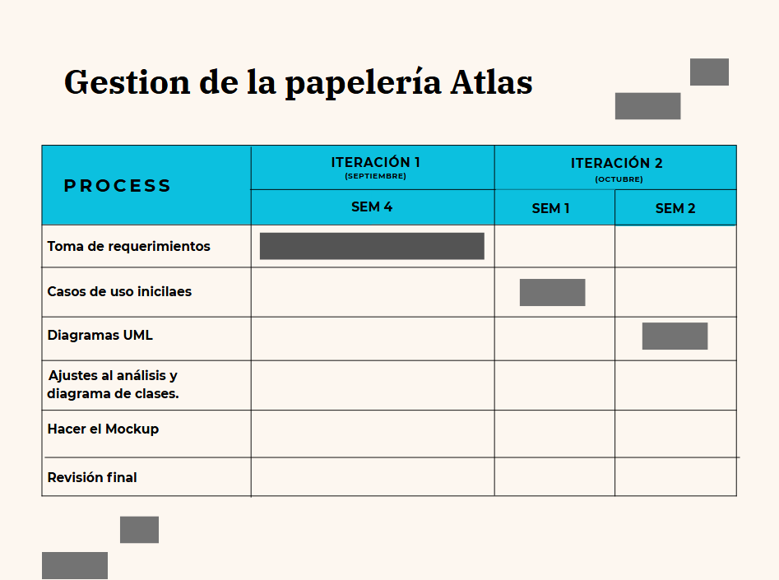

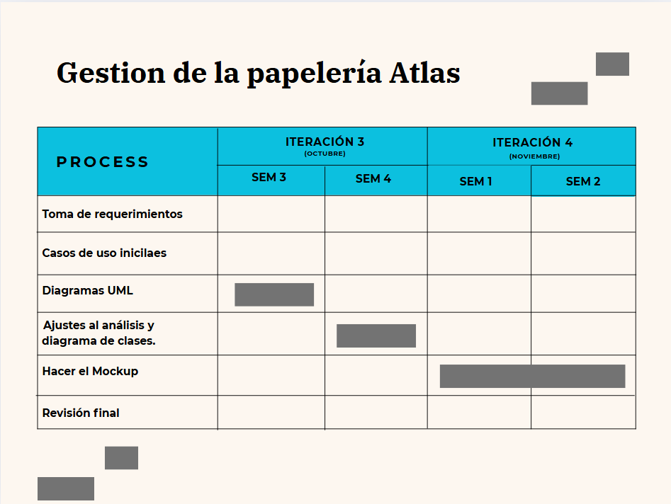

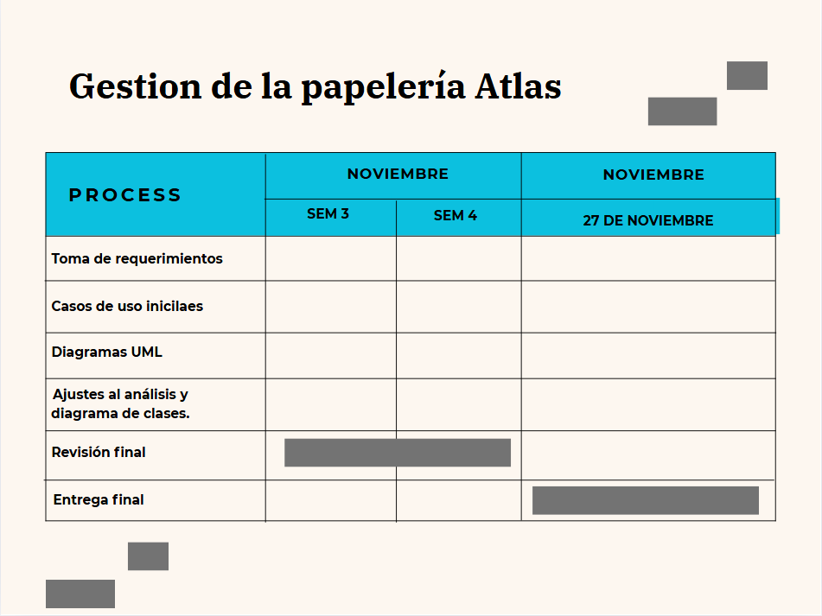

**Introducción**

Este proyecto tiene como principal objetivo desarrollar un sistema de gestión para una papelería local. Actualmente, muchas de estos negocios llevan su control de ventas y productos de manera manual, lo que puede provocar errores y mucha pérdida de tiempo. Con este sistema se busca organizar mejor el inventario, agilizar las ventas y mejorar la administración general del negocio.

**Objetivo:** Crear un sistema de gestión que permita registrar productos, clientes y ventas, así como controlar el inventario de la papelería.

**Alcance:** El sistema cubrirá ventas, control de inventario, registro de productos y generación de reportes.

**Limitaciones:** El sistema será de uso local.

|  |  |  |  |
| --- | --- | --- | --- |
| **Tipo de actor** | **Nombre** | |  | | --- | |  |   **Descripción** |
| Actor principal | Cliente | Persona que compra artículos en la papelería. |
| Actor principal | Empleado / Cajero | Persona que registra ventas, cobra y entrega productos. |
| Actor secundario | Sistema de inventario | Sistema que actualiza existencias y precios. |

**Toma de requerimientos**

**Funcionales**

RF1.-Registrar ventas

RF2.-Generar tickets

RF3.-Controlar inventario

RF4.-Revisar ganancias diarias

RF5.-Calcular precios

|  |
| --- |
|  |

RF6.-Modificar productos

RF7.- Registrar nuevos productos

RF8.- Eliminar productos

RF9.- Generar reportes de ventas

**No funcionales**

RNF1.-Ser rápido

RNF2.- Fácil de usar

RNF3.- Seguro

RNF4.-Guardar de manera segura los datos

**Casos de uso**

|  |  |  |  |
| --- | --- | --- | --- |
| **ID** | **Nombre del Caso de Uso** | **Actor principal** | **Descripción breve** |
| **CU01** | |  | | --- | |  |  |  | | --- | | Registrar venta | | Empleado / Cajero | Permite registrar la venta de los productos que el cliente compra. |
| **CU02** | Generar ticket | Empleado / Cajero | Emite un comprobante de la compra con los datos de la venta. |
| **CU03** | Controlar inventario | Empleado / Cajero | Actualiza automáticamente las existencias después de cada venta o modificación. |
| **CU04** | Revisar ganancias diarias | Empleado / Cajero | Muestra el total de las ganancias obtenidas en el día. |

|  |
| --- |
|  |

|  |  |  |  |
| --- | --- | --- | --- |
| **CU05** | Calcular precios | Empleado / Cajero | Calcula el total de la compra según los productos y cantidades. |
| **CU06** | Modificar productos | Empleado / Cajero | Permite cambiar información de un producto (nombre, precio o cantidad). |
| **CU07** | Registrar nuevos productos | Empleado / Cajero | Agrega productos nuevos al inventario. |
| **CU08** | Eliminar productos | Empleado / Cajero | Elimina del inventario productos que ya no se venden. |
| **CU09** | |  | | --- | |  |   Generar reporte de ventas | Empleado / Cajero | Crea reportes con el historial de ventas por fecha o periodo. |

**Casos de uso detallados**

**Nombre:** CU01 Registrar venta

**Alcance:** Sistema de punto de venta de Papelería Atlas

**Nivel:** Objetivo del usuario

**Actor principal:** Cajero

**Stakeholders:**

**Cajero:** Desea registrar ventas rápido y sin errores.

**Cliente:** Desea pagar de forma sencilla y obtener su ticket.

**Papelería Atlas:** Desea tener un control de ventas e inventario actualizado.

**Precondiciones**

El cajero ha iniciado sesión en el sistema.

El sistema tiene conexión con la base de datos.

**Postcondiciones**

La venta queda registrada correctamente.

El inventario se actualiza.

Se genera el ticket.

**Flujo principal (Happy pat)**

1. El cliente llega con los productos.
2. El cajero selecciona “Nueva venta”.
3. El cajero escanea o introduce los códigos de los productos.
4. El sistema muestra los artículos, precios y total acumulado.
5. El cajero indica el método de pago.
6. El cliente paga.
7. El sistema registra la venta y genera el ticket.
8. Se actualiza el inventario.
9. El cliente recibe el ticket.

**Flujos alternativos (Extensiones)**

**3a. Producto no encontrado:** El sistema muestra un mensaje y permite ingreso manual.

**5a. Pago con tarjeta rechazado:** El cajero informa al cliente y elige otro método de pago.

**8a. Falla en la base de datos:** El sistema guarda la venta localmente y sincroniza más tarde.

**Nombre:** CU02 Registrar venta

**Alcance:** Sistema de punto de venta de la Papelería Atlas

**Nivel:** Objetivo del usuario

**Actor principal:** Cajero

**Stakeholders:**

Cajero: Desea entregar un comprobante de compra al cliente.

Cliente: Desea recibir un ticket que detalle su compra.

Papelería Atlas: Desea mantener registro de cada venta realizada.

**Precondiciones**

La venta ha sido registrada correctamente.

**Postcondiciones:**

Se genera el ticket de venta.

**Flujo principal (Happy pat)**

1. El cajero finaliza el registro de la venta.
2. El sistema genera automáticamente el ticket.
3. El ticket muestra los productos, precios, subtotal, IVA y total.
4. El sistema muestra el ticket en pantalla.

**Flujos alternativos (Extensiones)**

4b. Si el ticket no puede generarse, el sistema muestra un mensaje de error y permite intentar denuevo.

**Nombre:** CU03 Controlar inventario

**Alcance:** Sistema de gestión de productos

**Nivel:** Objetivo del sistema

**Actor principal:** Cajero

**Stakeholders:**

**Cajero:** Desea conocer la disponibilidad de los productos.

**Administrador:** Desea mantener el inventario actualizado.

**Papelería Atlas:** Desea evitar faltantes o exceso de stock.

**Precondiciones**

El sistema tiene acceso a la base de datos de productos.

**Postcondiciones**

El inventario queda actualizado con las ventas y modificaciones realizadas.

**Flujo principal (Happy pat)**

1. El sistema registra los productos vendidos.
2. El sistema descuenta automáticamente las unidades del inventario.
3. Si un producto llega a nivel bajo, el sistema lo marca como “por reabastecer”

**Flujos alternativos (Extensiones)**

2a. Si la conexión con la base de datos falla, el sistema muestra un mensaje de error

**Nombre:** CU04 Revisar ganancias diarias

**Alcance:** Módulo de reportes

**Nivel:** Objetivo del usuario

**Actor principal:** Cajero / Administrador

**Stakeholders:**

**Administrador:** Desea conocer las ganancias obtenidas cadadía.

**Papelería Atlas:** Desea llevar un control financiero diario.

**Precondiciones**

El sistema cuenta con registros de ventas realizadas durante el día.

**Postcondiciones**

Se genera un resumen con el total de ventas y ganancias diarias.

**Flujo principal (Happy pat)**

1. El cajero selecciona la opción “Revisar ganancias diarias”.
2. El sistema consulta las ventas registradas en la fecha actual.
3. El sistema calcula el total de ingresos.
4. Muestra el reporte de ganancias al usuario**.**

**Flujos alternativos (Extensiones)**

2a. Si no existen ventas registradas, el sistema muestra el mensaje “No se registraron ventas hoy”

**Nombre:** CU05 Calcular precios

**Alcance:** Sistema de punto de venta

**Nivel:** Objetivo del sistema

**Actor principal:** Cajero

**Stakeholders:**

**Cajero:** Desea conocer el total de la compra del cliente de forma rápida.

**Cliente:** Desea verificar el monto correcto de su compra.

**Precondiciones**

El cajero ha ingresado todos los productos de la venta.

**Postcondiciones**

El sistema muestra el total con impuestos y descuentos (si aplica).

**Flujo principal (Happy pat)**

1. El cajero introduce los productos y cantidades.
2. El sistema obtiene los precios unitarios desde la base de datos.
3. Calcula el subtotal y el total con impuestos.
4. Muestra el total a pagar en pantalla.

**Flujos alternativos (Extensiones)**

* 2a. Si un producto no tiene precio registrado, el sistema muestra una advertencia.